河北师范大学

本科生毕业论文

学生姓名：____________ 学号：____________

专业：_____________ 班级：_____________

方向：_______________

指导教师姓名：__________ 日期：___________

摘要

**摘要**

随着web开发技术的不断更新与发展，使得我们如今的生活越来越方便。如何将web技术应用结合并应用于网站的开发与我们的日常生活中常见问题，是本次研究的内容。

本网站采用前后端分离的原则，使用MySQL数据库，将数据通过数据库和后台结合，再呈现到前端页面，通过Ajax请求在前后端传送数据；具体到网站的内容，就是结合自身兴趣搜索关键词网站会推荐出书籍，并将书籍的内容介绍与影视资料视频结合在一起，查询书籍的同时，如果有影视资料的匹配，那么也会有相关影视资料的展示；若书籍中的经典语句或者对白都会通过这个网站展示出来。

这个网站的意义在于推荐高质量的书籍或者小说，避免打开书城的时候有很多没有营养的快速文学，不知道该选择哪本书。有这个网站之后，我们就能够直接到书城搜索自己想看的书，不用被其他书籍干扰。

关键词：前后端分离 MySql 书籍推荐与影视资料

Abstract

As the web technology advanced,we live in a more convenient world. The question that how to combine the technology and our life and then finish a website is the purpose of my research.

My website use the model of the front and bank department, and use MySql database. Combined the back and database to get the data , then use Ajax to show the data in the website,which is my work. When it comes to the content, I will recommend some book you will be fond of according your keywords. We also will show you the video that connected with the book you search for .That’s mean when you find a book,we will show you some video if the book have films version. Besides, if the book has classical words, it will show you.

The meaning of my website is that we can filter the useless information when we want to search our desired book. When we open our Book City, it often has many things we don’t want to see and we don’t how to choose . We can use the website find out which book we are preferred and avoid to be bothered by other books.

Keywords: department of the front and back MySql book recommendation and video

目录  
一、网站建立的目的和意义

1. 网站的建立背景以及现实意义

1.1书籍推荐网站的建立背景

1.2书籍推荐网站的现实意义  
二、网站的设计

1. 网站的UI设计  
    2.1网站的整体页面设计（图、一级页面、二级页面）  
    2.2各个页面的设计（图、logo、颜色等）
2. 网站数据库的配置及表格设计  
    3.1数据库的选择、配置  
    3.2表格的设计、字段的设计
3. 使用语言、框架的安排
4. 功能模块的设计  
    5.1用户注册模块  
    5.2用户登录模块  
    5.3用户收藏模块  
    5.4书籍推荐模块  
   三、数据的传送
5. 数据传送方式，如何将数据在前台和后台之间传送  
   四、基于web前端的书籍推荐网站的实现
6. 登录模块的实现
7. 注册模块的实现
8. 按照关键字查询数据，并进行书籍推荐的实现
9. 经典句子收藏的实现
10. 将推荐书籍关联视频等影像资料的实现

1.1书籍推荐网站的建立背景

在互联网技术十分发达的今天，一切行业和店铺都趋向于线上模式，我们很少去书店买纸质书籍，因此“快餐式”的线上阅读迎合了大部分人的需求。在这种大环境下，各种电子书籍网站和app层出不穷，但是这些网站或者app首页往往是一些内容质量并不高的书籍，这也导致我们的选择阅读书籍的时候往往受到误导，并非自己本意地去读一些书籍，浪费时间却没有收获。

1.2书籍推荐网站的现实意义

时代和技术进步的同时，确实引发了其他的问题，让我们在享受生活的同时无法忽视其负面影响。

具体问题有：

1. 信息良莠不齐，是互联网时代发展的副作用产物，而我们怎样避免或者减轻这个问题，是我们需要进一步探索的意义；
2. 我们总是在手机冲浪的时候就完全忘记了时间甚至忘记了打开智能设备的目的，等回头发现已经浪费了很多时间在无关的事上面；  
   第三，在这个追求效率的时代里，花时间在无用事物上消耗人力物力，得不偿失；

正是由于以上原因，我结合自己的兴趣，想要做一个书籍推荐网站，通过这个网站，用户可以直接查到自己想要读的或者趋向去读的书籍，不用浪费时间在那些首页的书籍，提升效率。

基于现在已经很发达的web技术，完成这样一个网站需要经过需求分析、网站设计、代码实现以及网站测试这些环节。

网站的设计

--网页的整体页面设计

首先，分为一级页面、二级页面和三级页面

一级页面有首页；

二级页面有登录页面、注册页面、青春读物页面、经典句子页面、句子收藏页面；

三级页面有书籍详情页面；

在网站的UI设计层面，我首先选了主题色，因为我希望自己的网站比较轻快明亮一些，我选择了淡紫色作为网站的主题颜色，RGB表示为rgb(236, 173, 205)；其次，因为网站是一个推荐网站，我选择了圆圈和爱心作为网站的logo，意思是找自己比较喜欢的书籍；  
在整体视觉上，由于占满整个屏幕的网页不太好看，我选择了整个网页宽度占屏幕宽度的90%，并且水平居中，css的margin：0 auto；可以解决这个问题，这样的布局使整个页面看起来比较舒服。  
在网站内容上，分为首页、注册页面、登录页面、推荐书籍详情页、经典句子收藏页等。其中每个页面中有不同的图标/文字作为引导，js点击事件切换并进入不同页面。

--首页是整个网站的门面，含有导航栏、轮播图以及热门书籍的呈现。

导航栏中搜索框可以搜索关键字来找出自己可能喜欢的书籍，关键字可以是作者、书籍类型或者书名；其次，登录和注册按钮也设置在其中。

轮播图采用js完成，每隔三秒触发一次切换图片的事件。

轮播图右边有一个每日书单，用于推荐当日书籍，这个一般是根据个人口味设置的。

热门书籍的呈现则是直接从数据库拿到的数据，加上前面的css样式设置，框架中采用数组遍历的形式依次呈现在页面上。

如下图：

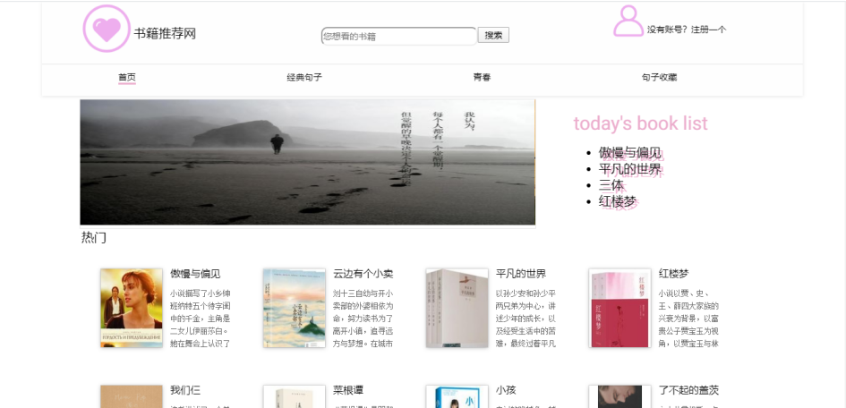

--注册页面简洁，页面中央是需要提交的表单项，包括用户名、密码、手机号和邮箱，

最后会有一个提交按钮，负责将信息传送到后台，实际上注册完成之后也能够完善个人信息，比如性别；

如图：

--登录页面采用模态窗口的形式，弹出含有登录选项的填写页面，可以通过填写正确的用户名/手机号和密码验证成功登录；



--推荐书籍详情页是根据用户已经输入的关键词筛选符合词语的书籍，并且如果有相关影视资料，也会呈现在页面上；这个页面主要通过前后端交互实现，页面基本延续首页的布局。

--经典句子收藏页面是我们根据书籍中的经典语句给用户在界面上直接显现出来的，而用户可以根据自己的喜好来进行收藏；用户在登录状态下就可以看到自己收藏的句子。

经典句子页面：

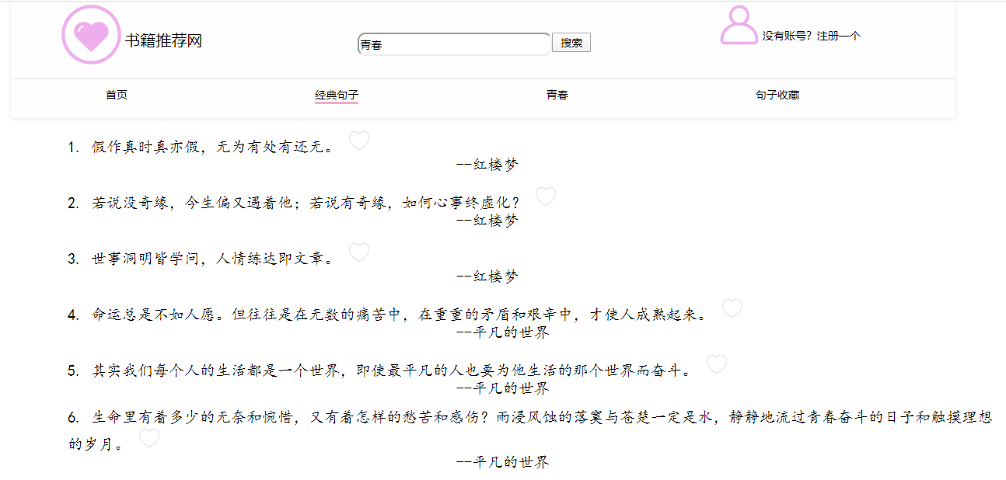

句子收藏页面：



数据库的配置、使用

网站使用mysql数据库，首先我的后台环境是在Ubuntu基础上的，安装MySQL并且设置好数据库密码，之后则进行权限的授权，以便在客户端可以使数据库图形化；

接下来完成数据库的配置，首先创建自己这次要使用的book数据库，在book数据库下建立我要用的表格，对应本次网站的页面设计，我首先建立了用户表，书籍表，书籍类型表，收藏表。  
用户表，包含用户名、密码、电话号码、邮箱字段---(username varchar(50),password varchar(50),tel varchr(50),email varchar(50))，其中username是主键

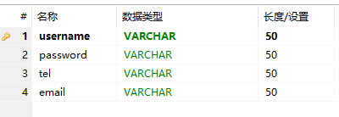

书籍表，包含名字、内容简介、作者、封面图片和视频字段

--(novel_id int,name varchar(50),content varchar(500),author varchar(50),img varchar(100),video varchar(100))，其中novel_id作为主键；

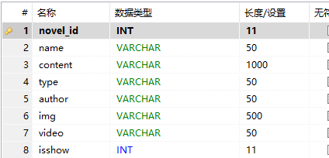

句子表，包含句子id，句子内容，书的名称

--(juzi_id int,content varchar(500),book varchar(50));

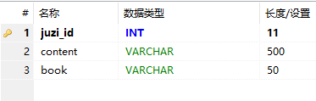

句子收藏表，包含用户名、句子的id

--(username varchar(50),juzi_id int);

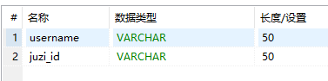

创建完了数据库应该具有的基础表格和字段之后，基于nodejs平台，我在数据库与express框架之间运用mysql的createPool方法创建连接池，完成了后台与数据库的连接。这就使得我可以通过express起后台服务，而且能直接访问数据库，通过SQL语句对book数据库表格中的数据进行增删改查操作，也就可以更好的处理http请求。

使用的语言、框架安排

总体来说，在使用的语言层面，网站使用HTML5，CSS3，和ionic前端框架，nodejs中express框架。

其中，我选择ionic是因为框架中有许多天然的优势，比如有很好看很成熟的UI组件，还有包括http模块在内的很多服务模块，通过它们可以很方便地请求后台数据和发送数据到后台。  
而选择nodejs的express框架因为其routes的应用，不同模块对应不同功能，很适合作为网站的后台。在我看来，如果我单独把每个功能都放在一个独立的js模块中，那么如果在开发过程中出现问题或者代码未完成，我很容易根据自己设定的名称或代号找到相关代码，只要对指定的代码进行优化处理就可以了。

本着前后端分离的原则，ionic是前端框架，它本身含有很多的插件和可以直接作为view视图使用的组件，而且ionic5则是建立在angular之上的，所以很多组件的使用是和angular一致的，并不和之前的ionic3一致。  
对于后台，原来买了阿里云的服务器，是以Ubuntu系统为基础的，在Ubuntu系统里，我安装了express框架，直接生成了express项目，使用项目里的routes作为后台服务；

同时，使用MySQL数据库与nodejs后台服务连接。

从整体的软件过程来讲，我采用的是增量过程模型，根据优先级的不同，依次完成不同阶段的增量：第一个增量中完成了关键字查询书籍以及相关影视资料的功能，这也就整个网站的核心功能，也作为第一个版本；第二个增量是在第一版的基础上完成首页的页面布局以及各个页面跳转，自然也包括各个页面的设计实现；第三个增量版本完成了网站的登录、注册功能；第四个增量中完成了数据库句子渲染在前端页面以及收藏句子的功能；整体的增量过程之上，采用迭代的过程，在实现的同时将各个功能更加细化，去除不合理的环节，使用户使用环境更友好，功能更加完善。在整个过程中，我划分任务集的优先级方法就是对我想要实现的功能进行排序，明确在我的需求基础上各个功能的重要程度，功能越重要，优先级越高。

功能模块划分：

基于nodejs采用模块化思想，在我的理解之中，express中routes里面的每个js文件就是每一个模块，每个模块分别为实现不同的功能服务。因此，nodejs后台分成注册、登录、获取书籍、关键字获取推荐书籍、收藏句子模块。这些模块连接在一起就成了网站的后台代码。

数据传送方式，如何将数据在前台和后台之间传送

以首页为例，我是将数据库的内容渲染到了前端页面：

后台代码如下：

var express = require('express');

var router = express.Router();

const db = require('../model/database');

/* GET home page. */

router.get('/', function(req, res) {

res.header('Access-Control-Allow-Origin','*');

res.header('Content-Type','text/plain; charset="utf-8"')

const sql = 'select * from novel';

db.query(sql,(err,result)=>{

res.send(result);

});

});

module.exports = router;

事先配置好了database的文件，包括数据库信息，以及连接池的创建；

第一步，采用express的路由模块，运用sql语句直接获取到了表格中所有条项，然后用回调函数将获取得到的结果发送到前台，result整体是一个数组，数组中包含若干对象。实际上在浏览器访问服务器地址也能达到这个效果。

第二步，按照后台逻辑，在前端设置同样的接口，请求到result中的数据并将数据赋值给已经设置好的变量

this.http.get('/').subscribe(data=>{

this.novel=data;

});

第三步，运用变量和angular中的数组ngFor，将所有数据呈现到页面上。利用css使样式美观。

部分代码：

<ul *ngFor='let item of novel'>

<li>

<div class="book-img">

<a href="#" ><img src="{{item.img}}" /></a>

</div>

<div class="book-info">

<a><h4>{{item.name}}</h4> </a>

<p>{{item.content}}</p>

</div>

</li>

</ul>

类似于首页，其他页面也是采用相同的方法，但具体问题具体分析，涉及到表单填写提交的页面实际上采用post请求。

基于web前端书籍推荐网站的实现

1. 注册功能的实现

1.1注册功能流程

1.2用户注册

2.登录功能的实现

3.用户查询书籍功能的实现

1.1注册功能流程  
 输入用户名、手机号、密码、以及密码确认；

是否符合填入规则，如果符合规则，那么将各个项写入数据库中；否则提示用户应该输入满足条件的数据。

如下图：

输入必填信息

验证规则

N

Y

信息写入数据库

1.2用户注册  
 用户根据需要填写的表单填写数据，其中手机号要求是完整的十一位数字，密码及密码确认应该是相同的，如果不符合规则，将会弹出提示框，提醒用户需要按照要求输入。

用户的数据满足规则后，则注册成功。

图片（注册页面），部分代码

因为前端的请求接口必须和后端接口一致，而前端设置代理解决跨域问题则有了新的问题

其中，我花费时间解决问题主要在ionic5+angular的跨域问题上，因为一旦跨域，页面切换的本质也是路由切换（基于angular的ionic5切换页面实质上是路由谢欢），而express后台的路由也是相同。

例如，我成功设置了proxy代理完成了跨域，将http://localhost:8100->http://192.168.56.101:8000，那么访问http://localhost:8100/zhuce也就变成了http://192.168.56.101:8000/zhuce，这就造成了矛盾，这也是我中途遇到的很困难的问题。

2.1登录功能流程

2.2用户登录  
用户输入用户名/手机号、密码；

后台代码根据查询数据库是否有该用户，如果有该用户且密码正确，那么成功登录，并且按照登录用户的数据重新渲染页面；如果密码不正确，则提示用户。

流程图如下：

输入信息

N

验证输入信息是否正确

Y

显示含有用户信息的界面

用户登录的另一个功能是之前收藏的内容可以在登录时一下呈现出来，其中涉及到本地存储的local storage，在登录时将用户名获取并存储，之后其他页面使用此用户名，也就能使用户获取自身的相关信息。

3.1用户关键字查询书籍

用户输入作者/书籍类型，网站会推荐出最匹配的书籍，并且显示在他的界面上；

其详细步骤是，用户点击查询图标时，触发了点击事件，js部分点击事件的作用是将输入信息传送到后台nodejs服务；后台中使用post方法得到前端传送的数据A，根据A的内容，对数据库进行select筛选查询，选出符合A的书籍，并将结果（是一个数组，数组里面包含对象）发送至前端；前端对数组中对象进行解析，同时运用框架的双向数据绑定完成前端页面的渲染。

核心代码部分，以及界面图

3.2经典句子收藏

描述：用户观看界面的经典句子/语录时，如果喜欢可以点击收藏，下次登录时会自动显示在用户页面中。

功能实现步骤：第一步是把数据库中的经典句子渲染到前端页面，即在构造函数中发送http的get请求到我的服务上，而后台服务同样通过get请求将数据发送到result中发送到前台。前端把result中数据字段拆分，把其中的[sentence](http://www.baidu.com/link?url=4aqI6QQiXKpRbc_jHCzIzsfIKC67FX42he6LdzFMYFT36BzNQQS7Y8tbdkVU8sZNk5_3gvx-e50A6ZTunPImr-FALT_RuIz4EKqBBVsgSB_" \t "https://www.baidu.com/_blank)显示在前台，此时表格中isshoucang字段为false；

之后用户点击收藏按钮，则将isshoucang字段改为true，以便于下次直接登录是直接显示。  
  
将推荐书籍与相关影视资料的联系  
描述：用户查出推荐书籍的同时，会自动将影视资料显示在页面里。

功能实现具体步骤：在后台通过关联书籍表格和影视表格，将对应书籍的信息以及影视资料筛选出来，这样直接在页面显现的时候发送到前端页面。

这个功能实际上是我自己结合自身兴趣，想着大众中也有一部分人群可能有着类似需求。因为现如今，越来越多的文学作品被当作素材拍成了影视作品，我们也会希望在看到推荐书籍简介的同时也有关联影视作品的呈现。

可在实现过程中，如何获取这些视频也成了我的难题，解决这个问题我花费了一些时间，最终的解决方案是将视频放到云服务器上，直接从服务器获取。

在这次实践中我更加遵循敏捷开发过程，即可运行的软件胜过文档，在实现功能时其实我并没有提前完成许多文档，但是当最后完成整个项目时，所有的东西都在过程中有了体现，比如系统要求、非功能性需求以及时间资源的分配等等。在整个过程中，我不断调整，因为由于客观原因，我只能逐渐地对原有计划进行变更，在变更中尽力靠近目标愿景。

总体来说，这次毕业设计对于我而言是一次很好的锻炼，既增加了我对各个框架内容的理解，又增加了我的实战经验，同时我发现了自己的不足。在宏观层面上，我最大的收获就是加深了总体对于整个开发流程的了解，具体到项目内部细节，发现自己对于知识的探索之前并没有做得很好，但是这次的毕业设计让我从之前的一知半解到开始抠各种细节，不论是简单的UI设计，还是复杂的后端代码完善，如何达到预想实现的功能，是我一直在追求的。

|  |  |
| --- | --- |
|  |  |

参考文献

[1]软件工程实践者的研究方法 机械工程出版社 第八版